

中商网石蜡周报

2021.12.2

责任编辑：孙文娟
电 话：86-18513790712
传 真：86-010-80456178
编辑邮箱：sunwj@chinaccm.com
地址：北京市朝阳区惠河南街1091号中商联大厦4楼（邮编：100022）

目 录
一、 国际原油市场回顾 3
1.1. 国际原油收盘价涨跌情况（单位：美元/桶） 3
1.2.2021年国际原油价格走势图 3
3
1.3原油价格后期分析 3
二、 石蜡市场价格 4
2.1中石油所属企业 4
2.2中石化所属企业 5
三、 走势分析 6
3.1石蜡价格走势图 6
石蜡价格走势图（56#半） 6
石蜡价格走势图（58#半） 7
石蜡价格走势图（58#全） 7
3.2 石蜡后市分析 8
四、液蜡 9
4.1液蜡价格 9
4.2液蜡价格走势图 9
10
五、进出口数据 10
5.1石蜡，不论是否着色(按重量计含油量小于0.75%) 10

- 国际原油市场回顾
  - 国际原油收盘价涨跌情况（单位：美元/桶）
日期 | 纽交所 | 伦交所 | 影响因素
2021/11/25 | 休市 | 82.22 | 欧佩克有官员警告说，消费大国释放战略储备只能加剧明年上半年供应过剩，等待OPEC+会议，国际油价小幅波动。
2021/11/26 | 68.15 | 72.72 | 南非最新发现了新冠变种，担心新一波疫情抑制经济和需求增长，国际油价暴跌10%以上，为2020年4月份以来最大的单日跌幅。
2021/11/29 | 69.95 | 73.44 | 上周五国际油价暴跌后，投资者寻找逢低买入的机会，并猜测欧佩克及其限产同盟国可能暂停增产，加之等待对新冠奥密克戎变异株流行进一步评估，部分股市上涨也推高了石油市场气氛，欧美原油期货迅速反弹，WTI盘中上涨7%，收盘缩窄涨幅。
2021/11/30 | 66.18 | 70.57 | 受投资者重新评估奥密克戎变异毒株的风险，以及美联储主席鲍威尔讲话影响，欧美原油期货再度尾随股市大跌，对通货膨胀的担忧也打压石油市场气氛。11月份油价出现自2020年3月以来的最大单月跌幅。
2021/12/1 | 65.57 | 68.87 | 美国商业原油库存降幅不及预期，成品油库存增加，加之美国公布发现新冠变异毒株，担心新一轮封锁抑制需求，市场等待欧佩克会议，国际油价继续下跌。

1.2.2021年国际原油价格走势图

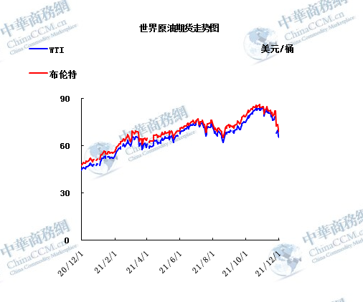

1.3原油价格后期分析
本周美国WTI原油价格在65.57-69.95美元/桶。布伦特原油价格在68.87-82.22美元/桶震荡。周内国际油价下行走势。市场担心Omicron可能会在全球供应增加之际削减原油需求，12月1日外盘期货回吐此前涨幅再次收跌。1月WTI：65.57跌0.61;2月布伦特：68.87跌0.36。盘中晚些时候，在美国官员表示在该国发现了Omicron变种感染病例后，油价跌至平盘下方。Omicron被认为比之前的新冠毒株传染性更强。纽约Again Capital LLC合伙人John Kilduff表示，”当市场受到有关变种消息冲击时，你会先卖出然后再提出问题。”他预计，只有美国原油突破每桶70美元，才会恢复进一步看涨势头。瑞穗能源期货主管Robert Yawger表示:“投机的人在操纵市场。”布兰特原油和美国原油近月合约11月份均出现自2020年3月以来的最大月度百分比跌幅，分别下跌16%和21%。携手其他几个国家，美国11月宣布了向市场投放5,000万桶石油储备的计划，试图为能源价格降温。美国能源部副部长David Turk说，如果全球能源价格大幅下跌，拜登总统政府可能会调整释放战略原油储备计划的时间。政府数据显示，美国汽油库存上周增加400万桶，至2.154亿桶，远超分析师预期，且作为需求信号的炼厂汽油供应整体下滑。但汽油需求的四周均值与大流行前的水平保持一致。数据显示，上周原油库存减少91万桶，预估为减少120万桶。
预测下周WTI油价将触及64-70美元/桶，布油在之后几个月触及67-83美元/桶。
- 石蜡市场价格

2.1中石油所属企业单位：元/吨
企业性质 | 生产厂家 | 产品名称 | 型号 | 价格说明 | 规格 | 2021/11/25 | 2021/12/2 | 周涨跌
中石油 | 兰州石化 | 石蜡 | 54# | 半精炼 | 板 | 7840 | 7840 | 0
中石油 | 兰州石化 | 石蜡 | 56# | 半精炼 | 板 | 7890 | 7890 | 0
中石油 | 兰州石化 | 石蜡 | 58# | 半精炼 | 板 | 7990 | 7990 | 0
中石油 | 大庆炼化 | 石蜡 | 58# | 全精炼 | 板 | 8100 | 8100 | 0
中石油 | 大庆炼化 | 石蜡 | 58# | 全精炼 | 颗粒 | 8100 | 8100 | 0
中石油 | 大庆炼化 | 石蜡 | 58# | 半精炼 | 板 | 8010 | 8010 | 0
中石油 | 大庆炼化 | 石蜡 | 58# | 半精炼 | 颗粒 | 8010 | 8010 | 0
中石油 | 大庆石化 | 石蜡 | 58# | 半精炼 | 板 | 8010 | 8010 | 0
中石油 | 大庆石化 | 石蜡 | 58# | 粗炼 | 板 | 7690 | 7690 | 0
中石油 | 大连石化 | 石蜡 | 54# | 半精炼 | 板 | 8160 | 8160 | 0
中石油 | 大连石化 | 石蜡 | 56# | 全精炼 | 板 | 8270 | 8270 | 0
中石油 | 大连石化 | 石蜡 | 56# | 半精炼 | 板 | 8160 | 8160 | 0
中石油 | 大连石化 | 石蜡 | 58# | 全精炼 | 板 | 8420 | 8420 | 0
中石油 | 大连石化 | 石蜡 | 58# | 半精炼 | 板 | 8290 | 8290 | 0
中石油 | 大连石化 | 石蜡 | 60# | 全精炼 | 板 | 8620 | 8620 | 0
中石油 | 大连石化 | 石蜡 | 60# | 半精炼 | 板 | 8440 | 8440 | 0
中石油 | 大连石化 | 石蜡 | 62# | 全精炼 | 板 | 8690 | 8690 | 0
中石油 | 大连石化 | 石蜡 | 62# | 半精炼 | 板 | 8630 | 8630 | 0
中石油 | 大连石化 | 石蜡 | 64# | 全精炼 | 板 | 8910 | 8910 | 0
中石油 | 大连石化 | 石蜡 | 64# | 半精炼 | 板 | 8780 | 8780 | 0
中石油 | 抚顺石化 | 石蜡 | 54# | 全精炼 | 板 | 7920 | 7920 | 0
中石油 | 抚顺石化 | 石蜡 | 56# | 全精炼 | 板 | 8000 | 8000 | 0
中石油 | 抚顺石化 | 石蜡 | 58# | 全精炼 | 板 | 8250 | 8250 | 0
中石油 | 抚顺石化 | 石蜡 | 60# | 全精炼 | 板 | 8500 | 8500 | 0
中石油 | 抚顺石化 | 石蜡 | 64# | 全精炼 | 板 | 8620 | 8620 | 0

2.2中石化所属企业
单位：元/吨
企业性质 | 生产厂家 | 产品名称 | 型号 | 价格说明 | 规格 | 2021/11/25 | 2021/12/2 | 周涨跌
中石化 | 南阳石蜡厂 | 石蜡 | 52# | 半精炼 | 颗粒 | 8300 | 8300 | 0
中石化 | 南阳石蜡厂 | 石蜡 | 56# | 半精炼 | 颗粒 | 0 | 0 | 0
中石化 | 泰州石化 | 石蜡 | 56# | 半精炼 | 板 | 7500 | 7500 | 0
中石化 | 济南炼厂 | 石蜡 | 62# | 全精炼 | 板 | 8500 | 8500 | 0
中石化 | 济南炼厂 | 石蜡 | 62# | 半精炼 | 板 | 0 | 0 | 0
中石化 | 济南炼厂 | 石蜡 | 64# | 半精炼 | 板 | 8600 | 8600 | 0
中石化 | 茂名石化 | 石蜡 | 56# | 全精炼 | 板 | 8500 | 8500 | 0
中石化 | 茂名石化 | 石蜡 | 56# | 半精炼 | 板 | 8450 | 8450 | 0
中石化 | 茂名石化 | 石蜡 | 58# | 全精炼 | 板 | 8700 | 8700 | 0
中石化 | 茂名石化 | 石蜡 | 58# | 半精炼 | 板 | 8600 | 8600 | 0
中石化 | 荆门石化 | 石蜡 | 52# | 全精炼 | 板 | 8100 | 8100 | 0
中石化 | 荆门石化 | 石蜡 | 52# | 半精炼 | 板 | 8050 | 8050 | 0
中石化 | 荆门石化 | 石蜡 | 54# | 全精炼 | 板 | 8200 | 8200 | 0
中石化 | 荆门石化 | 石蜡 | 54# | 半精炼 | 板 | 8150 | 8150 | 0
中石化 | 荆门石化 | 石蜡 | 56# | 全精炼 | 板 | 8300 | 8300 | 0
中石化 | 荆门石化 | 石蜡 | 56# | 半精炼 | 板 | 8250 | 8250 | 0
中石化 | 荆门石化 | 石蜡 | 58# | 半精炼 | 板 | 8350 | 8350 | 0
中石化 | 高桥石化 | 石蜡 | 52# | 半精炼 | 板 | 7800 | 7800 | 0
中石化 | 高桥石化 | 石蜡 | 54# | 全精炼 | 板 | 8000 | 8000 | 0
中石化 | 高桥石化 | 石蜡 | 54# | 半精炼 | 板 | 7950 | 7950 | 0
中石化 | 高桥石化 | 石蜡 | 56# | 半精炼 | 板 | 8050 | 8050 | 0
中石化 | 高桥石化 | 石蜡 | 58# | 半精炼 | 板 | 8150 | 8150 | 0
中石化 | 高桥石化 | 石蜡 | 60# | 全精炼 | 板 | 8350 | 8350 | 0
中石化 | 高桥石化 | 石蜡 | 60# | 半精炼 | 板 | 8200 | 8200 | 0
中石化 | 高桥石化 | 石蜡 | 62# | 半精炼 | 板 | 8250 | 8250 | 0

走势分析

3.1石蜡价格走势图

石蜡价格走势图（56#半）
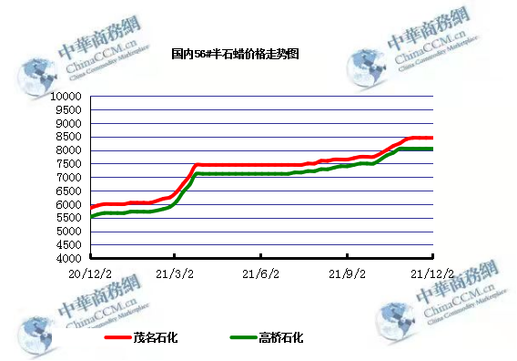

石蜡价格走势图（58#半）
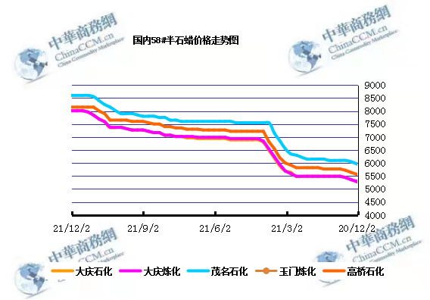

石蜡价格走势图（58#全）

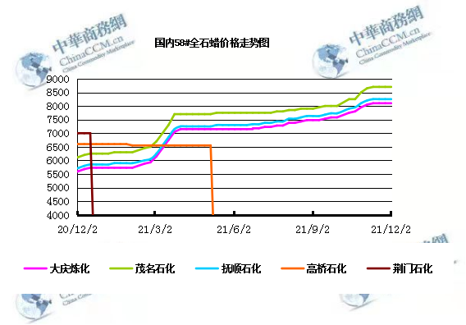

3.2 石蜡后市分析
本周国内石蜡市场整体维持稳定运行为主，市场暂无明显利好指引，主营炼厂多守稳出货，贸易商和终端多持谨慎观望态度，交投缓慢提升，刚需支撑为主，价格上行动力不足。炼厂整体库存延续低位，据悉炼厂库存压力不大，但社会库存压力仍存，贸易商多按需采购，终端无囤货意愿。
中石化炼厂：
荆门石化石蜡价格稳定，52粗7900，56粗8050，58粗8100，60粗8150，62粗8200，52半8050，52全8100，54半8150，54全8200，56半8250，56全8300，58半8350（全炼同价）；10月产量4700吨，挂牌价格另有60元/吨的劳务费。(单位：元/吨）装置开工，出货平稳，库存低位。茂名石化石蜡价格稳定，56半8450，56全8500，58半8600，58全8700，60半8700，60全8800，62半8850，62全8950内销量少，10月产量3000吨，因原料原因暂无量。（单位：元/吨）资源紧张，库存低位。上海高桥石蜡暂不报价，停工之前报价：52半7800，52全7900，54半7950，54全8000；56半8050，58半8150，60半8200全8350，62半8250，64半8300，66半8350。52#及以上牌号颗粒蜡和板蜡同价，10月产量1.12万吨，内贸3000吨，出口8200吨。（单位：元/吨）装置将于10月22日全厂检修，为期两个月，预计12月17日开工，资源紧张，库存低位。
中石油炼厂：
兰州石化石蜡价格稳定，54半7840，56半7890，58半7990，装置于8.31-11.6装置检修，11.7装置开工，主产58半，日产100吨左右，10月产量0吨。（单位：元/吨）目前装置开工，库存低位。大庆石化石蜡价格稳定，56半7780，58半8010（内销），58半精炼（出口）8010，56粗7520，58粗（板蜡）7690，64粗7820；日产700吨，10月产量2.1万吨。（单位：元/吨）装置平稳，出货较好，资源供应紧张，库存低位。大连石化石蜡价格稳定，48半8760全8840，52全8170，54半8160全8220，56半8160全8270，58半8290全8420，60半8440全8620，62半8630全8690，64半8780全8910，66半8730，70半8910，72半9180，48粗8390，54粗7970，56粗7800，58粗8020，60粗8220，62粗8440，70粗8770，72粗8990，10月产量2万吨。（单位：元/吨）出货较好，资源紧张，库存低位。抚顺石化石蜡价格稳定，纸箱比袋装每吨高30，52全板7870，54全板7920，54全箱7950，56全板8000，56全箱8030，56全粒7970，58全板8250，58全箱8280，58全粒8220，60全板8500，60全箱8530，64全板8620，64全箱8650。（单位：元/吨）10月产量4.9万吨左右，装置正常，资源紧张，库存低位。
后市预测：市场维持淡稳走势，厂家出货平稳。整体交投淡稳，终端需求按需为主，采购心态偏低。预计短期内市场交投淡稳依旧。

四、液蜡

4.1液蜡价格
单位：元/吨
企业性质 | 生产厂家 | 产品名称 | 型号 | 价格说明 | 规格 | 2021/11/25 | 2021/12/2 | 周涨跌
中石化 | 扬州石化 | 液蜡 |  | 原料油 | 液体 | 6300 | 6300 | 0
中石化 | 清江石化 | 液蜡 |  | 原料油 | 液体 | 0 | 0 | 0
中石化 | 金陵烷基苯厂 | 液蜡 | 300# | 重质 | 液体 | 8000 | 7700 | -300
中石油 | 抚顺石化 | 液蜡 | 300# | 重质 | 液体 | 7700 | 7200 | -500
中石油 | 沈阳蜡化厂 | 液蜡 | 300# | 重质 | 液体 | 0 | 0 | 0
中石油 | 锦西石化 | 液蜡 | 300# | 重质 | 液体 | 7200 | 7200 | 0
地方炼厂 | 辽宁华锦通达化工 | 液蜡 |  | 重质 | 液体 | 0 | 0 | 0

4.2液蜡价格走势图

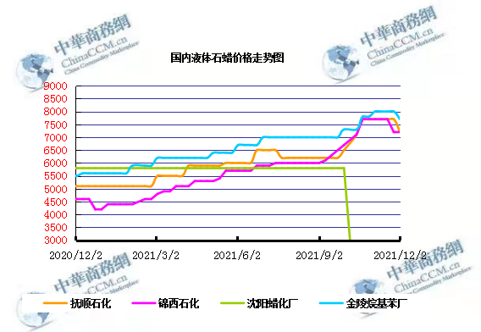

五、进出口数据

5.1石蜡，不论是否着色(按重量计含油量小于0.75%)
2021年10月份石蜡进出口统计数据
单位，吨，美元
贸易伙伴 | 数量（吨） | 进口金额（美元） | 数量（吨） | 出口金额（美元）
阿根廷 | 0 | 0 | 794 | 955815
埃塞俄比亚 | 0 | 0 | 98 | 105910
澳大利亚 | 0 | 0 | 332.06 | 419227
巴基斯坦 | 0 | 0 | 295.25 | 392948
巴西 | 0.38 | 3534 | 3732.86 | 4620943
比利时 | 0 | 0 | 39 | 47863
波兰 | 0 | 0 | 3708.35 | 4570593
丹麦 | 0 | 0 | 538.6 | 648654
德国 | 7.409 | 50220 | 7.2 | 26136
多米尼加共和国 | 0 | 0 | 526 | 670666
俄罗斯联邦 | 0 | 0 | 0.003 | 75
厄瓜多尔 | 0 | 0 | 665 | 808288
菲律宾 | 0 | 0 | 1113 | 1346236
斐济 | 0 | 0 | 21 | 26565
哥伦比亚 | 0 | 0 | 332.5 | 427648
哥斯达黎加 | 0 | 0 | 52 | 63960
韩国 | 0 | 0 | 1031.001 | 1344864
荷兰 | 1.51 | 7095 | 399.6 | 475289
吉布提 | 0 | 0 | 563 | 678184
加拿大 | 33.773 | 94564 | 0 | 0
捷克 | 0 | 0 | 21.001 | 26530
科特迪瓦 | 0 | 0 | 231 | 302047
克罗地亚 | 0 | 0 | 63 | 77981
肯尼亚 | 0 | 0 | 728.86 | 870535
拉脱维亚 | 0 | 0 | 168 | 215040
马达加斯加 | 0 | 0 | 125 | 122900
马来西亚 | 256.2 | 333076 | 622.6 | 766626
毛里塔尼亚 | 0 | 0 | 21 | 306600
美国 | 12.268 | 54173 | 4778.658 | 4563109
孟加拉国 | 0 | 0 | 185 | 191985
秘鲁 | 0 | 0 | 984 | 1236602
缅甸 | 0 | 0 | 3389 | 3979155
摩洛哥 | 0 | 0 | 21 | 26775
墨西哥 | 0 | 0 | 12893.07 | 14995602
南非 | 0.68 | 2535 | 746 | 896094
尼加拉瓜 | 0 | 0 | 296 | 367865
尼日利亚 | 0 | 0 | 19.325 | 19325
葡萄牙 | 0 | 0 | 546.5 | 1292547
日本 | 192.085 | 829928 | 130.59 | 170265
瑞士 | 0 | 0 | 0.001 | 10
萨尔瓦多 | 0 | 0 | 81.946 | 85385
沙特阿拉伯 | 0 | 0 | 1.5 | 2022
斯里兰卡 | 0 | 0 | 121.02 | 153597
泰国 | 0 | 0 | 656.182 | 797519
坦桑尼亚 | 0 | 0 | 164 | 228060
特立尼达和多巴哥 | 0 | 0 | 21 | 24360
突尼斯 | 0 | 0 | 42 | 50694
土耳其 | 0 | 0 | 168 | 197397
危地马拉 | 0 | 0 | 1895.116 | 2229710
委内瑞拉 | 0 | 0 | 299 | 396990
乌干达 | 0 | 0 | 40 | 40000
乌克兰 | 0 | 0 | 42 | 51012
西班牙 | 0 | 0 | 1462.8 | 1794799
希腊 | 0 | 0 | 163 | 189680
新西兰 | 0 | 0 | 0.5 | 561
意大利 | 5.54 | 22016 | 1225.1 | 1452297
印度 | 30.92 | 132562 | 1033 | 1272620
印度尼西亚 | 0 | 0 | 744 | 906477
英国 | 0.495 | 1794 | 612 | 722269
越南 | 0 | 0 | 3719 | 4593159
智利 | 0 | 0 | 1259.5 | 1516159
中国 | 4.6 | 7703 | 0 | 0
中国台湾 | 0 | 0 | 3531.877 | 3206167
中国香港 | 0 | 0 | 1202 | 1202000
总价 | 545.86 | 1539200 | 58702.57 | 69170391

5.2液体石蜡和重质液体石蜡
2018年9月份液体石蜡进出口统计数据 单位，千克，美元
产销国 | 进口数量 | 进口美元 | 出口数量 | 出口美元
比利时 | 8684 | 19,403 | 0 | 0
德国 | 18916 | 53,069 | 0 | 0
法国 | 902 | 4,132 | 0 | 0
韩国 | 3547563 | 3,095,754 | 0 | 0
荷兰 | 175 | 897 | 0 | 0
加拿大 | 36043 | 167,402 | 0 | 0
卡塔尔 | 5075261 | 4,042,719 | 0 | 0
马来西亚 | 1431056 | 1,197,356 | 0 | 0
毛里求斯 | 0 | 0 | 13600 | 16,320
美国 | 1197709 | 937,284 | 0 | 0
孟加拉国 | 0 | 0 | 67320 | 47,713
南非 | 574301 | 424,641 | 0 | 0
日本 | 2976215 | 2,655,849 | 20 | 46
瑞典 | 925 | 131,657 | 0 | 0
台湾省 | 5054124 | 4,574,937 | 0 | 0
西班牙 | 841892 | 631,876 | 0 | 0
印度 | 90 | 172 | 0 | 0
5.3 微晶石蜡
2018年9月份微晶石蜡进出口统计数据 单位，千克，美元
产销国 | 进口数量 | 进口美元 | 出口数量 | 出口美元
巴西 | 2000 | 8,490 | 0 | 0
德国 | 256760 | 506,101 | 0 | 0
韩国 | 222885 | 283,345 | 0 | 0
荷兰 | 32548 | 83,098 | 0 | 0
加拿大 | 36288 | 150,595 | 0 | 0
美国 | 8291 | 23,253 | 0 | 0
日本 | 48716 | 135,122 | 0 | 0
台湾省 | 4138 | 26,180 | 0 | 0
泰国 | 54976 | 43,213 | 0 | 0
西班牙 | 169230 | 397,668 | 0 | 0
新加坡 | 18000 | 42,860 | 0 | 0
印度尼西亚 | 52500 | 45,655 | 0 | 0
2017 | 906332 | 1,745,580 | 0 | 0

更多精彩敬请关注：中华商务网

